Argumentación
Guía No. 7 de actividades para realizar en casa
4to medio Electivo Humanista

Nombre: | Curso: |  | Fecha:
Objetivos:  OA4: Valorar la diversidad de interpretaciones y la universalidad de los símbolos. | Contenidos:  Cultura Global  - Conceptos  - Aspectos |  | Habilidades:  Comprender  Analizar  Asociar  Definir  Reflexionar  Deducir  Inferir  Argumentar
INSTRUCCIONES GENERALES:
- Lea atentamente las instrucciones de la actividad y analice la gestión de su trabajo a partir de lo que propone la actividad en conjunto con su propia reflexión.
- Si le falta espacio para responder o realizar la actividad requerida, ocupe el reverso de las hojas.
#QUÉDATEENCASA |  | Si tiene dudas consulte vía mail a rcarrillo@sanfernandocollege.cl  Horario de atención: Lunes, martes y miércoles. De 10:00 a 12:00hrs.  No olvides incorporar tu nombre, curso y consulta correspondiente.  Atte. Profesora Rosa Carrillo.
Queridos y queridas estudiantes,de ahora en adelante las guías irán acompañadas de material de apoyo que pueden revisar en mi canal de Youtube.

https://www.youtube.com/channel/UCn_5ZHV290mqTOBQTrILtUA?view_as=subscriber
*Pero en esta ocasión, no habrá vídeo de apoyo debido a que lo tratado en la presente guía son principalmente conceptos.
Recuerden que en caso de dudas pueden escribirme a mi correo institucional.

Para facilitar la retroalimentación entre su trabajo con las guías y su consecuente revisión es que comenzaré a pedir el envío de guías completadas.

- 15 de Junio: ENTREGA GUÍA 7
*HASTA LAS 18:00 HRS.

Si tienen consejos para el cómo realizo las guías de Argumentación o los vídeos ¡pueden escribirme a mi correo institucional! Estaré feliz de atender a sus recomendaciones para aprender y hacer de este proceso algo más llevadero.

En la guía anterior nos hicimos las siguientes preguntas: ¿Qué entendemos por “cultura global? ¿Cómo afectan estos procesos a las culturas locales? ¿Cuáles son las ventajas y desventajas de estos procesos?

Para responder a ello, introduciremos los conceptos de Globalización, Diversidad y Homogeneidad.
Conceptos para comprender el concepto de “Cultura Global”

Globalización: Es un sistema de interconexión de distintos ámbitos, principalmente económicos y culturales, una sociedad del conocimiento, donde la inmediatez de las comunicaciones y la difusión de un modelo cultural occidental se busca superponer sobre otras formas de relacionarnos e interpretar el mundo.

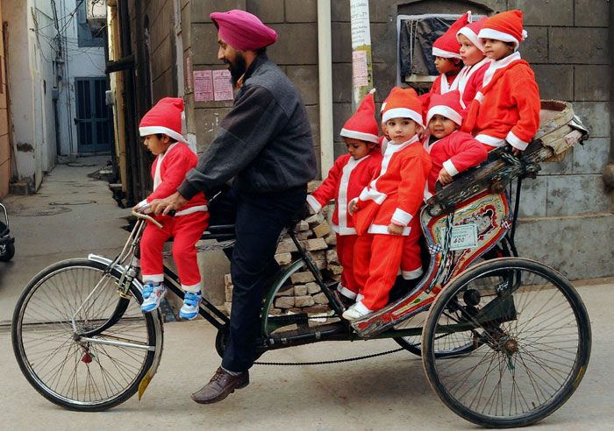
En el año 1931 el dibujante Haddon Sundblom, por encargo de la agencia de publicidad de Coca Cola, creó a Papá Noel tal y como lo conocemos al día de hoy. La imagen es de la festividad de Navidad en India.

2) Diversidad: Culturalmente, este concepto es fundamental para la vitalidad y fortaleza de las sociedades humanas, además es un ente muy importante para la capacidad innovadora de cualquier sistema viviente. En la diversidad cultural se observa toda la variedad, la experiencia y el potencial creativo del ser humano.

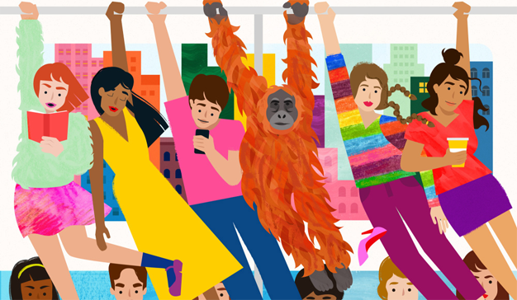

3) Homogeneidad: Culturalmente, una sociedad homogénea sería en la cual todos sus miembros son iguales, pertenecen a un mismo grupo de características raciales, comulgan un mismo idioma, comparten creencias y costumbres por igual. Una desventaja de este modelo sería la perdida de la identidad individual o local, superponiendo un modelo global. No obstante, este proceso ha beneficiado algunas políticas de protección social entre las naciones: el respeto universal a los Derechos Humanos, por ejemplo.

Imagen de portada del https://www.instagram.com/vistelocondes/ el cual propone la homogeneidad de la vestimenta de oficinista del barrio alto de Santiago, a través del uso reiterado de camisas celestes y pantalones en tonos café.
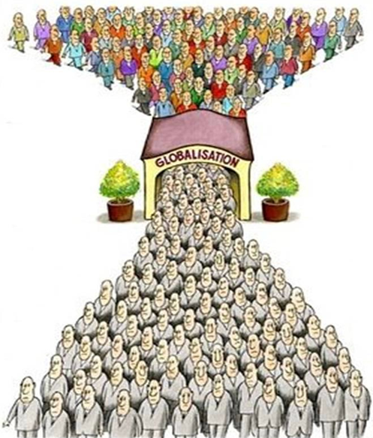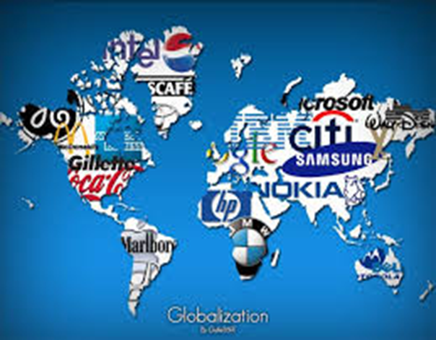
La globalización induce una homogeneización de la identidad: formar una cultura universal.
La presencia de tecnologías y empresas multinacionales crea y define aspectos culturales.

¿Estas de acuerdo con los siguientes aspectos presentados con respecto a la “Cultura global”?
Puedes profundizar tu estudio viendo el siguiente video: https://www.youtube.com/watch?v=s2HMY0gcLUA

ACTIVIDAD: Reflexión y desarrollo

Ahora que manejas estos conceptos, te propongo repensar la apreciación sobre tu cultura local, la cultura nacional y el desarrollo de una cultura global. Para ello, realice los siguientes ejercicios.

1) Elabora una opinión personal en base a cómo la globalización ha afectado la cultura de nuestro país en los últimos años. Para ello, deberás utilizar los conceptos de homogeneidad y diversidad.
_________________________________________________________________________
____________________________________________________________________________________________________________________________________________________________________________________________________________________________________________________________________________________________________
____________________________________________________________________________________________________________________________________________________________________________________________________________________________________________________________________________________________________

2) En términos comparativos: ¿Cuáles son las desventajas y las ventajas que tendría el asumir una cultura global? ¿Crees que esto sea posible? Fundamenta tus respuestas.
____________________________________________________________________________________________________________________________________________________________________________________________________________________________________________________________________________________________________
__________________________________________________________________________________________________________________________________________________
_________________________________________________________________________

Ve esta cuarentena como una oportunidad de
repensar tu energía hacia tu interior

